Лекции №5-6. Железобетонные стропильные балки

Балки покрытия могут иметь пролет 6; 9; 12; 18; 24 м.
В качестве ригелей ОТПЗ применяют балки пролетом 18 и 24 м.
При пролете свыше 24 м они уступают фермам по ТЭП и не используются.
В зависимости от профиля покрытия балки классифицируются:
1. С параллельными полками

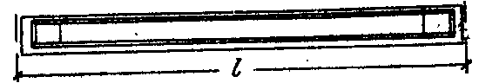
(повышенный расход арматуры и бетона)

2. Односкатные (для кровли с односторонним уклоном - пристройки)
- с ломаным нижним поясом | 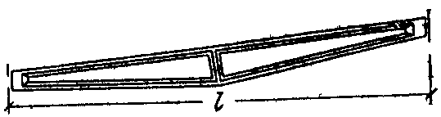

- с параллельными поясами | 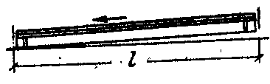
3. Двускатные

- с прямолинейным очертанием верхнего пояса двутаврового сечения | 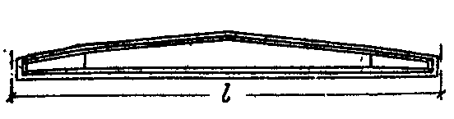
- решетчатые (удобны для размещения различных коммуникаций)

- с ломаным очертанием верхнего пояса | 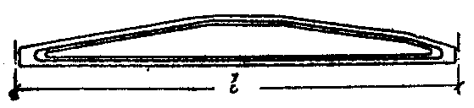
4. Универсальные решетчатые балки
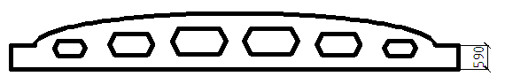
Экономичнее типовых по расходу бетона и арматуры ≈ на 30%, но сложны в изготовлении.

Высота сечения в середине пролета составляет (1/10 ÷ 1/15) L.
Наиболее экономичное поперечное сечение балок покрытий – двутавровое со стенкой толщиной 60 – 100 мм (из условия изготовления балки в вертикальном положении и размещения поперечной арматуры).
Уклон верхних полок двутавровых балок принимают 1/12, для малоуклонных кровель – 1/30.
Ширина верхней полки принимается:
- из условия опирания плит покрытия;
- из условия обеспечения устойчивости при транспортировании и монтаже (1/50÷ 1/60) L ≈ 20 ÷ 40 см.
Ширину нижней полки назначают:
- из условия размещения в ней растянутой арматуры;
- из условия обеспечения прочности бетона при действии усилия обжатия;
- из условия опирания на колонны 25 ÷ 30 см.
Высота балок на опоре 790 или 890 мм. У опор стенка утолщается для обеспечения прочности и трещиностойкости опорных сечений.
Бетон класса В25…В40.
Напрягаемая продольная арматура класса K7, Вр-II, A-IV, A-V. При армировании высокопрочной проволокой ее располагают группами по 2 шт. Для исключения образования и раскрытия трещин в верхней зоне от усилий, возникающих при отпуске нижней арматуры, в верхней зоне размещают напрягаемую арматуру A’_{sp}=(0,15÷0.2) A_{sp}.

Стенку балки армируют сварными каркасами, в которых поперечная арматура рабочая, продольные верхние стержни – монтажные.
В верхней и нижней полке устраивают гнутые сетки и стержни. Арматура полок и стенки классов A-I, A-III.
В опорных частях балок, где возникают большие усилия от реакций опор и предварительного обжатия, устанавливают дополнительную арматуру в виде сеток и вертикальных стержней.
Для крепления плит покрытия в верхнем поясе заложены стальные детали.

Расчет балок

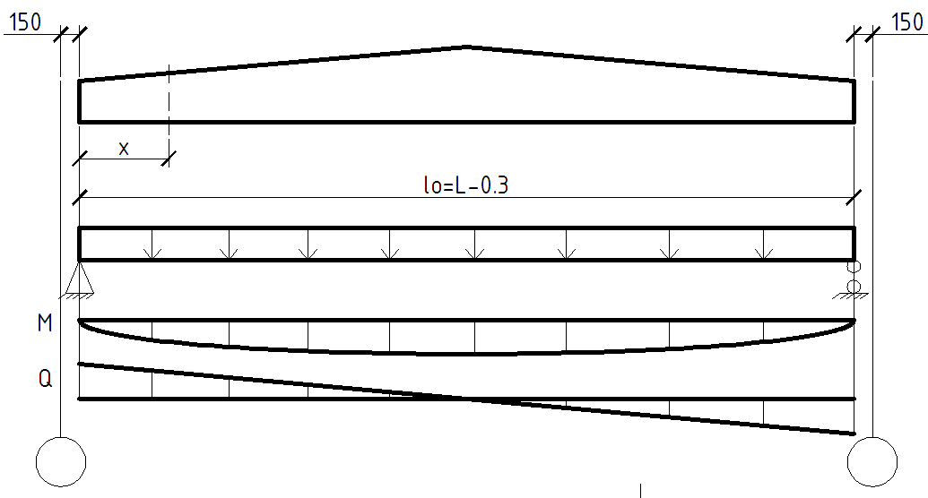
Расчетная схема – шарнирно опертая балка.
Нагрузка от веса покрытия и снега, передаваемая через ребра плит в виде сосредоточенных сил. При пяти и больше сосредоточенных сил нагрузку принимают равномерно распределенной.
Нагрузки от фонаря, подвесного транспорта рассматривают в расчете как сосредоточенные грузы.
Сечение, где требуется наибольшая площадь продольной арматуры, расположено на расстоянии (0,35÷0,4) L от опоры.
Наряду с обеспечением прочности нормальных сечений обеспечивают прочность наклонных сечений.
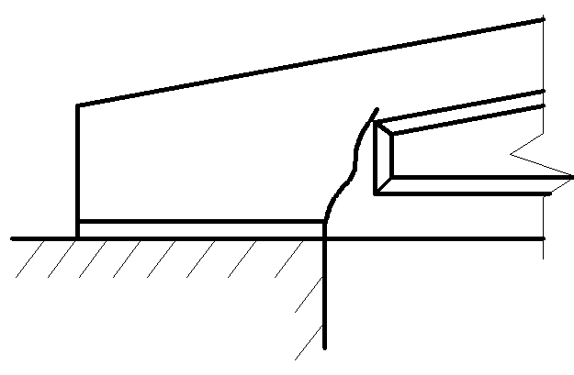
Опасные сечения: у грани опоры и в месте уменьшения ширины стены до ее минимального значения.

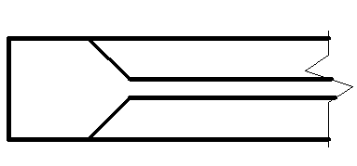
После расчета по I гр. п.с. производят расчет по II гр.п.с: по образованию и раскрытию нормальных и наклонных трещин, по деформациям. При расчете прогибов необходимо учитывать переменную по длине жесткость.
Наряду с расчетом в стадии эксплуатации производят расчет для стадии изготовления, транспортирования и монтажа.

